Vad är scouting?

Om ditt barn just har börjat i scouterna; Välkommen!

Den här broschyren kommer att besvara Dina frågor om scouting och vår scoutkår.

Det finns två sätt att se på scouting. Ur barnets synvinkel handlar det hela om lek och äventyr. Som scout får han/hon vara ute i naturen och lära sig nya saker. Dessutom också leka och ha kul tillsammans med både gamla och nya kompisar.

Ur föräldrarnas synvinkel är det allt detta och mycket mer! Barnet får lära sig ta hänsyn och respektera andra, hjälpas åt och visa respekt för naturen.

I scouterna kommer Ditt barn att få många fina minnen och erfarenheter.

Hur Ditt barn går med.

För att gå med i scouterna måste barnet gå i andra klass.

Miniorscout Åk. 2-3 Tisdagar
Juniorscout Åk. 4-5 Onsdagar
Patrullscout Åk. 6-8 Måndagar
Seniorscout Åk. 9 till 18 år ??
Roverscout 18 år och uppåt nu och då

I medlemsavgiften ingår en kollektiv olycksfallsförsäkring och en tidning .
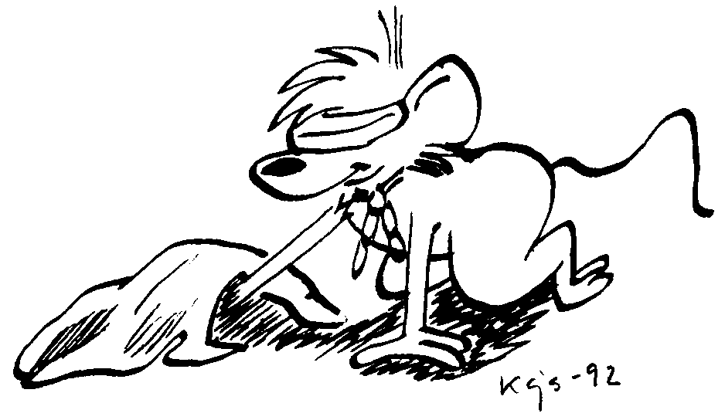

.

Svenska Scoutförbundet

Vår kår tillhör Svenska Scoutförbundet(SSF) som har ca 75 000 medlemmar. I hela välden finns ca 25 miljoner scouter!

Svenska Scoutförbundets verksamhet är öppen för alla oavsett religon, hudfärg eller nationalitet.

Svenska Scoutförbundet, som har demokratisk grundsyn, är partipolitiskt fritt och tillåter ej partipolitisk påverkan, men ser politisk medvetenhet hos medlemmarna som angelägen.

Mål

Svenska Scoutförbundet är en självständigt arbetande ideell förening med uppgift att:
❑ Ge barn och ungdomar en fostran i scoutlagens anda.
❑ Hjälpa medlemmar att i samverkan med andra utvecklas som individer och medmänniskor med samhällsansvar.
❑ Ge medlemmarna kunskap och ansvarskänsla för miljön.
❑ Genom friluftsliv väcka känslan för naturen.
❑ Som en del av världsscoutrörelsen verka för medvetenhet och förverkligande av FN:s deklarationer om de mänskliga rättigheterna

Metoder

Lära genom att göra:
I scouterna får var och en utifrån sin egen förmåga prova på de olika programpunkterna som erbjuds, genom att själv prova olika lösningar. Naturligtvis finns det vuxna ledare som ger stöd utan att förta den spänning man upplever när inte alla svar är skrivna.

Den lilla gruppen (patrullen):
I scouterna arbetar vi i små grupper, att den lilla gruppen främjar möjligheterna till personlig utveckling och ett gott självförtroende har man kommit fram till under de senaste åren, detta har scouterna gjort i drygt 90 år. Det egna ansvaret i gruppen stegras naturligtvis med ålder och kunskap. det är inte ovanligt att dessa patruller blir ett kamratgäng många år framåt.

Friluftsliv:
Naturligtvis är vistelse i skog, mark och sjö en stor del av vår verksamhet. Det är här vi får de upplevelser som känns så sköna att bära med sig i livet. Många barn och ungdomar saknar idag dessa upplevelser och äventyr. Möjligheterna till spänning och äventyr är oändliga när man är ute. Äventyr för de minsta kan vara att för första gången göra en endags utfärd till scoutstugan och göra en stor lägereld. För de lite äldre kan det vara den första egna hajken där det kan bli både bergsklättring, forsfärder, segling och paddling. För de vuxna kan så småningom äventyret bestå av att resa ut i världen och träffa andra scouter.

Organisation

Varje kår har stadgar i enlighet med Svenska Scoutförbundets beslut.

Varje kår styrs av en kårstyrelse som leder kårens arbete.

Alla kårer i Västerbotten ingår i Västerbottens scoutdistrikt. Genom deras försorg anordnas gemensamma ledarutbildningar, kurser, läger, hajker och tävlingar.

Scoutdräkten

När scoutrörelsen startade i början av 1900-talet infördes scoutdräkten av flera anledningar. Vanliga kläder var vid den tiden inte lämpliga för rörliga lekar och friluftsliv. Scoutrörelsens grundare Lord Robert Baden-Powell menade också, att en enhetlig dräkt minskar skillnader som kan finnas genom olika sociala grupperingar i samhället.

Detta gäller även idag. Omkring 25 miljoner scouter över hela världen bär idag scoutdräkt.

Svenska Scoutförbundets scoutdräkt består av mellanblå skjorta samt gul-blå halsduk med sölja.

Vår kår har dessutom en egen kårhalsduk som är en kopia av sjalen i västerbottens dräkten.

Din roll i scoutkåren?

Naturligtvis vill Du att Ditt barn skall få ut det mesta möjliga av sin fritid, så anteckna gärna alla datum för våra aktiviteter. Scoutrörelsen är en ideell organisation och helt beroende av frivilliga insatser.

Både kårstyrelsen avdelningsledarna behöver Din hjälp för att verksamheten skall fungera.

Dina insatser kan t.ex. bestå av att:

❑ Vara med i kårstyrelsen som kassör, sekreterare el dyl.
❑ Hålla scoutstugan och lokalen i gott skick.
❑ Hjälpa till med matinköp inför övernattningar och läger.
❑ Organisera kårens olika försäljningar (t.ex. majblommor, lotter)
❑ Skjutsa och hämta barn vid övernattningar och läger.
❑ Hjälpa till med packning eller rengöring av lägermaterial.
❑ Vara aktiv i arbetet med lotterier och liknande.
- Delta i avdelningsarbetet.

Som sagt, vi är beroende av föräldrarnas insatser för verksamheten.

Kontakta oss vid frågor
Ordf. Roger Andersson 14 30 88
V Ordf Mats Hagner 14 16 20

Minior Åsa 13 99 57
Junior Mats 14 16 20
Patrull Boel 146 246
Senior Roger 71 91 30

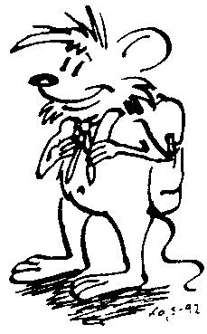

Kostnader

Förutom medlemsavgiften tillkommer kostnader för läger och eventuella resor.

En helgövernattning brukar kosta ca 100-150 kronor för mat, hyra och programmaterial (ingår i medlemsavgiften).
Ett sommarläger på 7-10 dagar brukar kosta ca 1500 kronor.

Andra kostnader är t.ex. scoutskjorta, halsduk m.m.

Kårens föräldrar har framfört att de inte vill hålla på med lottförsäljningar. Därför är årsavgiften satt i den proportion att vi inte ska hålla på bingolotter eller annan lottförsäljning.

Medlemsavgiften är 600 kr/ år
och 400 kr/ år för syskon

En miniorscout kräver som regel ingen annan utrustning än vanliga friluftskläder och scoutskjorta med tillbehör.

Ju äldre scouten blir, desto bättre friluftsutrustning behövs.
Från ungefär 12 års ålder sker de flesta hajker utomhus. Scouten behöver en rejäl sovsäck, ett liggunderlag, ett par vandrarkängor/stövlar och en ryggsäck med avbärarbälte.

Om Ditt barn saknar utrustning, hör efter med avdelningsledaren.

Kårens upptagningsområde är Berghems-, Carlshöjd-, Innertavle-, Kolbäcken-, Sofiehems-, Tomtebo- och Östermalms skolor.

Scoutlokalen ligger på Ålidhems skolan.
Scoutkåren har dessutom tre lokaler. En kåta i Sillviken, en på Högklinten samt vårt scouttorp Normanstorp.

Titta gärna in på vår hemsida
www.umea.scout.se

Information till Dig om Scouting och vår Scoutkår

UMEÅ SCOUTKÅR
1911

2002-2003

